ПРИЛОЖЕНИЕ 1

В ходе работы заполните таблицу:

|  |  |  |
| --- | --- | --- |
| Название зоопарка | Год основания | Сколько лет зоопарку |
|  |  |  |
|  |  |  |
|  |  |  |
|  |  |  |
|  |  |  |
|  |  |  |

ПРИЛОЖЕНИЕ 2

1. Московский зоопарк был основан 12 февраля 1864 года профессорами Московского университета Анатолием Богдановым, Яковом Калиновским, Сергеем Усовым и другими членами Общества акклиматизации животных и растений.

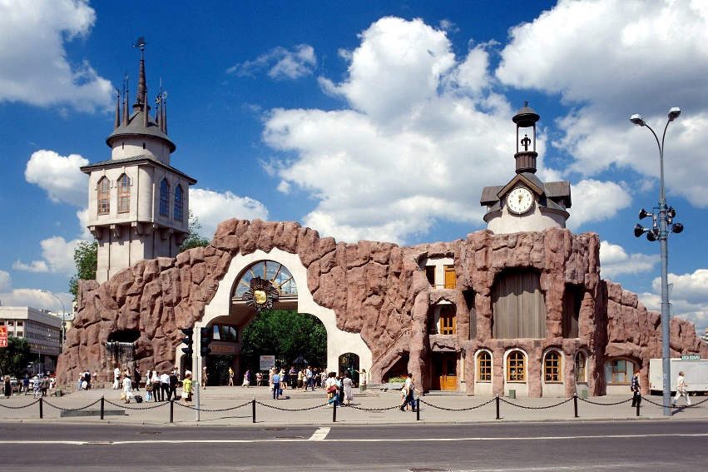

2. 29 августа 1947 года по распоряжению Совета Министров СССР был организован первый в Сибири зоологический парк на территории 0,84 га в центре города Новосибирска.

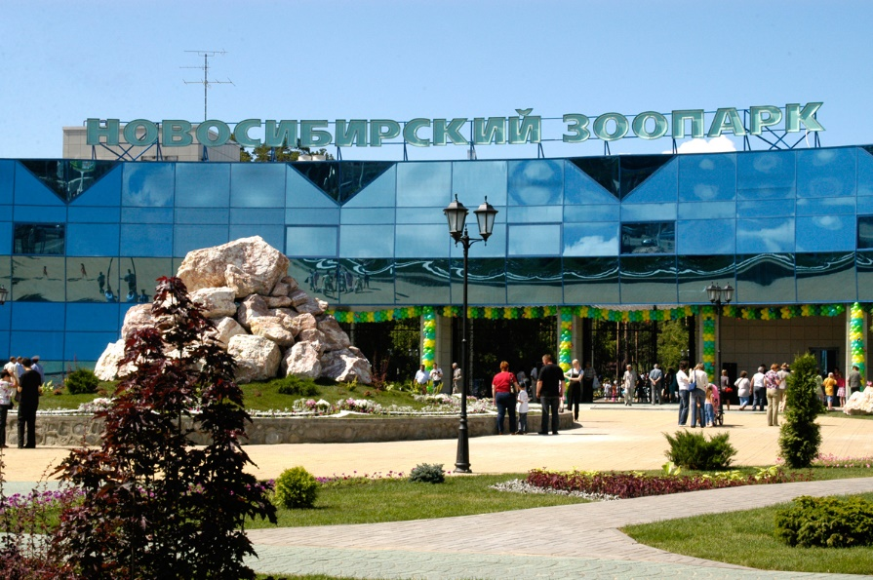

3. Государственный зоологический парк Удмуртии в Ижевске был открыт 15 сентября 2008 года, и на сегодняшний день входит в топ-5 самых посещаемых в России и в топ-20 лучших в Европе.

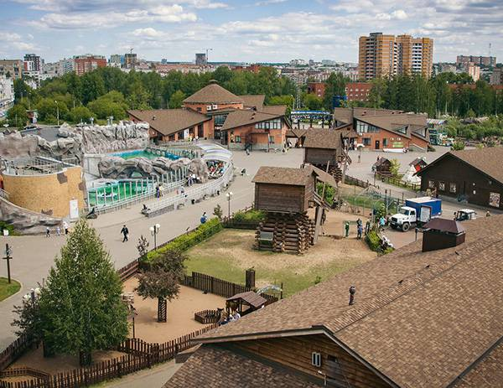

4. Ярославский зоопарк официально открыт 20 августа 2008 года в рамках подготовки к 1000-летию Ярославля.

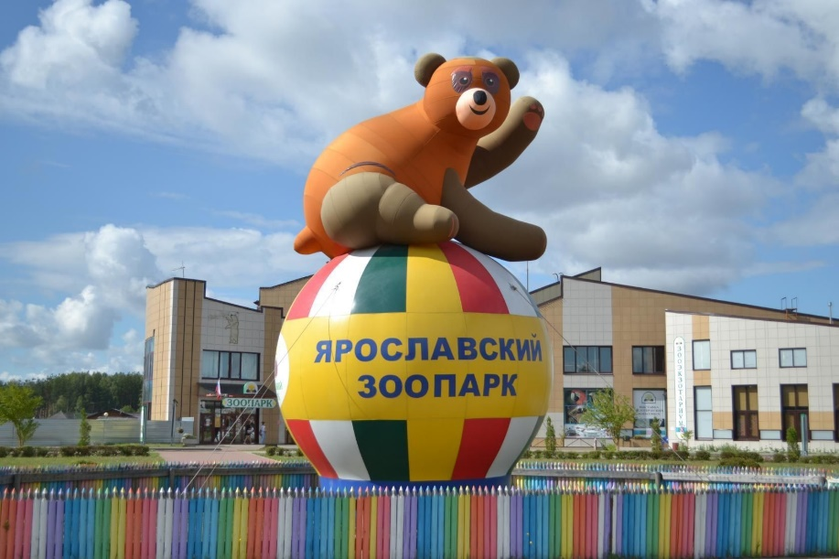

5. Зоопарк «Лимпопо» в Нижнем Новгороде был основан в 2003 году Владимиром Герасичкиным и на данный момент является вторым зоопарком на территории Нижнего Новгорода.

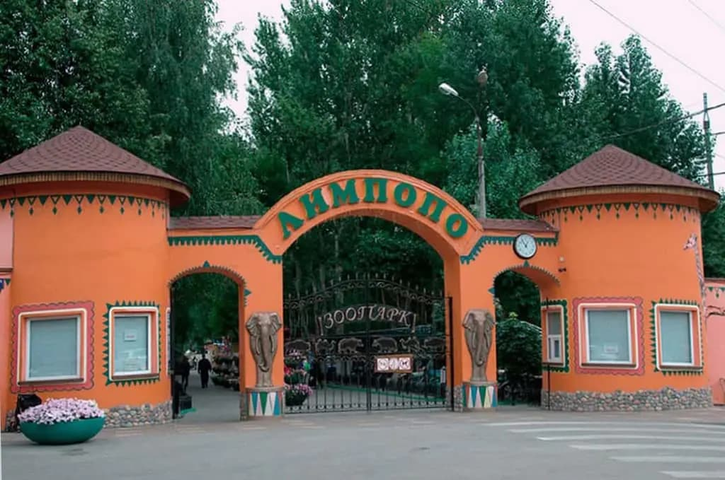

6. Калининградский зоопарк был основан в 1896 году Германом Клаассом, немецким предпринимателем. Калининграду достался в 1945 году, после капитуляции немецких войск.

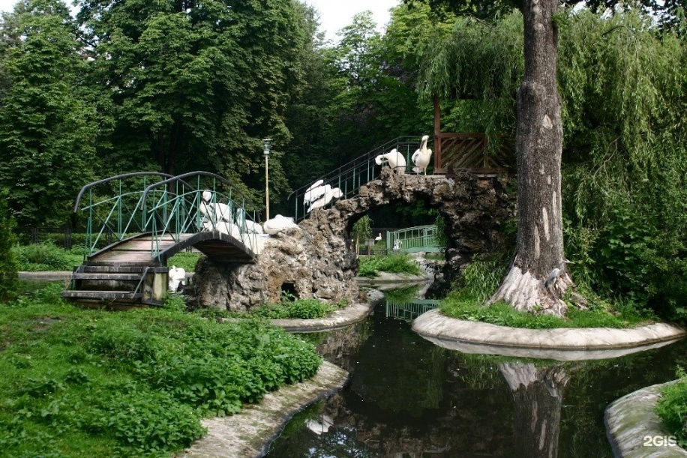

ПРИЛОЖЕНИЕ 3

Сейчас вам надо сложить правильно пазлы и решить предложенные примеры. Запишите последовательно полученные цифры на 5 пазле. Это будет номер билета вашей группы.

90-82=8 70-63=7 54:6=9 48:8=6 36:9=4

(15-15):8=0 21:7=3 99:11=9 52-49=3 91-89=2

18:6=2 (22+18):40=1 (14+14):28=1 0:(11+47)=0 59:(90-31)=1

33:11=3 16:4=4 36-29=7 45:5=9 63:9=7

№ 8023 № 7314 № 9917 № 6309 № 4217

ПРИЛОЖЕНИЕ 4

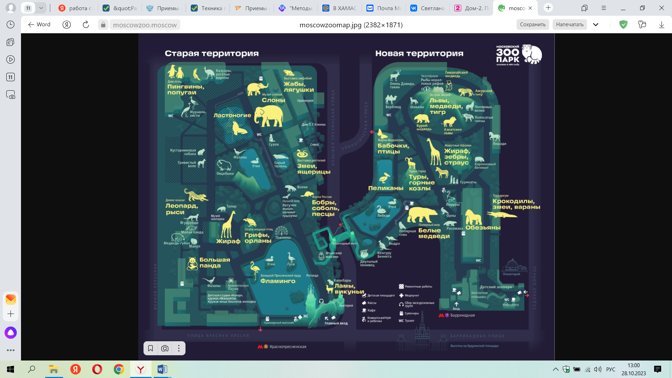

ПРИЛОЖЕНИЕ 5

Группа№ 8023 (пингвин)

|  |  |  |
| --- | --- | --- |
| н | 40 : 5 + 8 • 3 | 32 |
| и | 12 :3 – 28 :7 | 0 |
| и | 36 : 9 - 40 : 10 | 0 |
| в | 8 • 4 – 16 : 2 | 24 |
| н | 6 • 9 – 22 | 32 |
| п | 27 : 3 + 48 : 8 | 15 |
| г | 36 : 4 + 7 • 6 | 51 |

|  |  |  |  |  |  |  |
| --- | --- | --- | --- | --- | --- | --- |
| 15 | 0 | 32 | 51 | 24 | 0 | 32 |
|  |  |  |  |  |  |  |

Группа № 7314 (ленивец)

|  |  |  |
| --- | --- | --- |
| н | 45 : 5 + 7 • 3 | 30 |
| ц | 18 :3 – 21 :7 | 3 |
| е | 27 : 9 - 30 : 10 | 0 |
| л | 9 • 4 – 14 : 2 | 29 |
| в | 3 • 9 – 21 | 6 |
| е | 15 : 3 - 40 : 8 | 0 |
| и | 16 : 4 + 7 • 6 | 46 |

|  |  |  |  |  |  |  |
| --- | --- | --- | --- | --- | --- | --- |
| 29 | 0 | 30 | 46 | 6 | 0 | 3 |
|  |  |  |  |  |  |  |

Группа № 9917 (крокодил)

|  |  |  |  |
| --- | --- | --- | --- |
| к |  | 30 : 5 + 4 • 3 | 18 |
| р |  | 4 •8– 28 :7 | 28 |
| о |  | 27 : 9 - 30 : 10 | 0 |
| и |  | 9 • 4 – 14 : 2 | 29 |
| д |  | 5 • 9 – 23 | 22 |
| к |  | 18 : 3 + 2• 8 | 18 |
| 0 |  | 24 : 4 – 30: 5 | 0 |
| л |  | 7 • 9 – 20 | 43 |

|  |  |  |  |  |  |  |  |
| --- | --- | --- | --- | --- | --- | --- | --- |
| 18 | 28 | 0 | 18 | 0 | 22 | 29 | 43 |
|  |  |  |  |  |  |  |  |

Группа № 6309 (лягушка)

|  |  |  |
| --- | --- | --- |
| я | 25 : 5 + 9 • 3 | 32 |
| г | 21 :3 – 42 :7 | 1 |
| а | 36 : 9 - 20 : 10 | 2 |
| к | 7 • 4 – 18 : 2 | 19 |
| у | 2 • 9 – 12 | 6 |
| л | 27 : 3 - 32 : 8 | 5 |
| ш | 40 : 4 + 5 • 6 | 40 |

|  |  |  |  |  |  |  |
| --- | --- | --- | --- | --- | --- | --- |
| 5 | 32 | 1 | 6 | 40 | 19 | 2 |
|  |  |  |  |  |  |  |

Группа № 4217 (бабочка)

|  |  |  |
| --- | --- | --- |
| к | 50 : 5 + 8 • 3 | 34 |
| о | 21 :3 – 14 :7 | 5 |
| б | 18 : 9 - 20 : 10 | 0 |
| а | 6 • 4 – 14 : 7 | 22 |
| ч | 5 • 9 – 21 | 24 |
| а | 18 : 3 + 8• 2 | 22 |
| б | 16 : 4 – 20:5 | 0 |

|  |  |  |  |  |  |  |
| --- | --- | --- | --- | --- | --- | --- |
| 0 | 22 | 0 | 5 | 24 | 34 | 22 |
|  |  |  |  |  |  |  |

ПРИЛОЖЕНИЕ 6

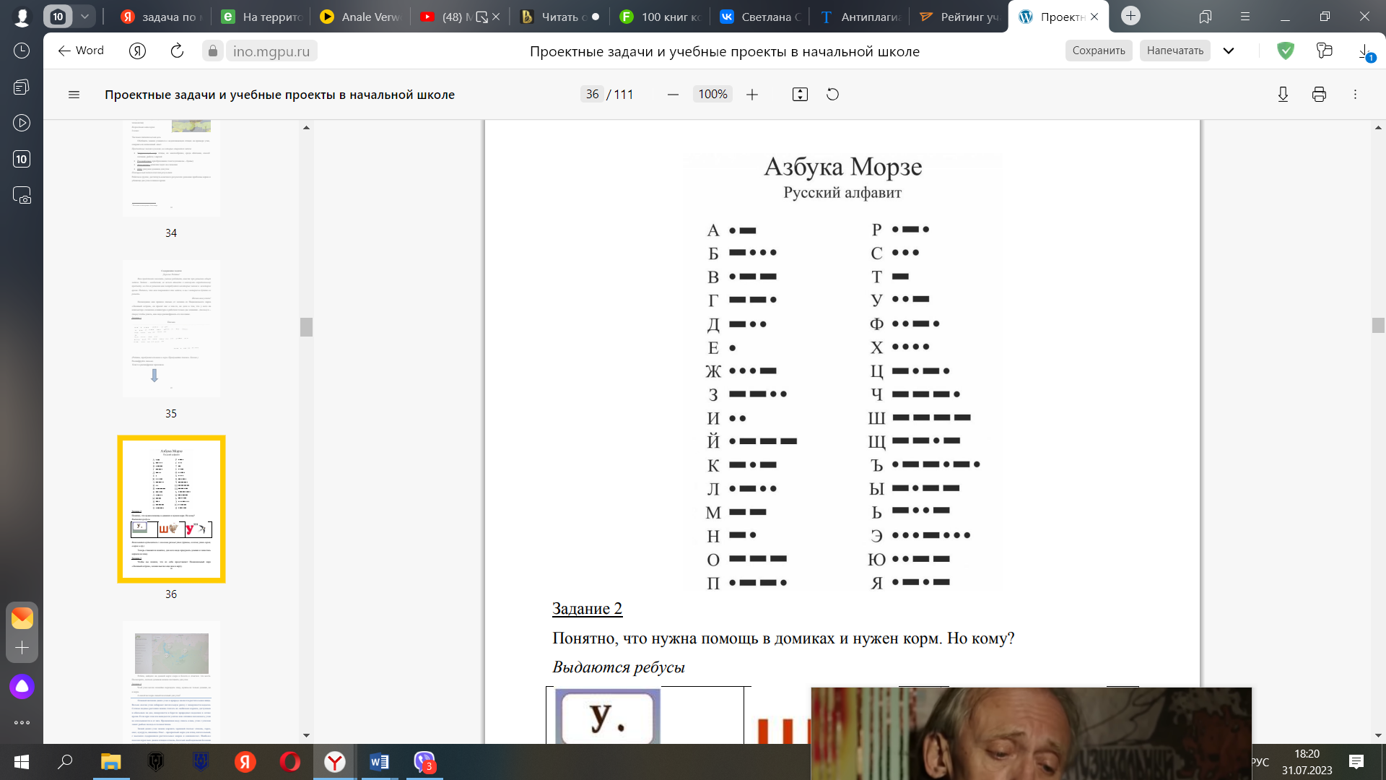

ПРИЛОЖЕНИЕ 7

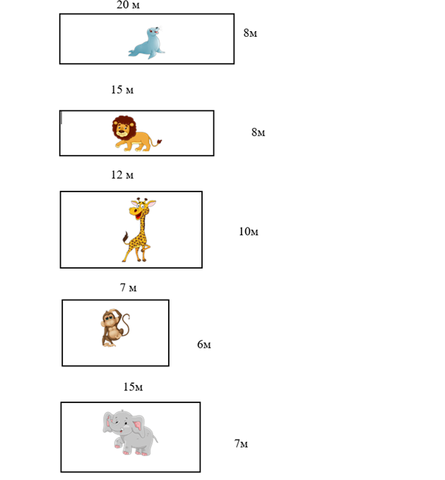

ПРИЛОЖЕНИЕ 8

1. Оцени, насколько интересной показалась тебе проектная задача «Зоопарк»

|  |  |  |  |  |  |  |  |  |  |  |
| --- | --- | --- | --- | --- | --- | --- | --- | --- | --- | --- |
| 0 | 1 | 2 | 3 | 4 | 5 | 6 | 7 | 8 | 9 | 10 |

2. Оцени, насколько сложными для тебя оказались предложенные задания.

|  |  |  |  |  |  |  |  |  |  |  |
| --- | --- | --- | --- | --- | --- | --- | --- | --- | --- | --- |
| 0 | 1 | 2 | 3 | 4 | 5 | 6 | 7 | 8 | 9 | 10 |

3.Оцени свой вклад в решение проектной задачи (насколько ты оказался полезен своей группе при решении заданий)

|  |  |  |  |  |  |  |  |  |  |  |
| --- | --- | --- | --- | --- | --- | --- | --- | --- | --- | --- |
| 0 | 1 | 2 | 3 | 4 | 5 | 6 | 7 | 8 | 9 | 10 |

4. Оцени, насколько дружно и слаженно работала твоя группа.

|  |  |  |  |  |  |  |  |  |  |  |
| --- | --- | --- | --- | --- | --- | --- | --- | --- | --- | --- |
| 0 | 1 | 2 | 3 | 4 | 5 | 6 | 7 | 8 | 9 | 10 |

5. Хотел бы ты работать еще раз в этой же группе? (Обведи.)

Да Нет

Почему? _______________________________________________________